*Moj Grad*Web aplikacija za kulturna i sportska dešavanja u gradu

Korisničko uputstvo

Verzija 1.0

Istorija revizija

|  |  |  |  |
| --- | --- | --- | --- |
| **Datum** | **Verzija** | **Opis** | **Autori** |
| 12.06.2023. | 1.0 | Finalna verzija | Neda Radovanović, Stefana Miladinović, Jelena Mladenović |

Sadržaj

1. Uvod 4

2. Početna stranica web aplikacije MojGrad 4

3. Prijavljivanje korisnika na web aplikaciju 4

3.1 Registarcija novog korisnika 4

3.2 Prijavljivanje registrovanog korisnika na aplikaciju 5

## 4. Odjavljivanje prijavljenog korisnika sa aplikacije 6

5 Pregled svih događaja 6

6 Dodavanje događaja u listu događaja od interesa 8

7 Licni kalendar korisnika 8

8 Dodavanje novog događaja

9 Stranica o nama

10 Dodatna funkcionalnost administratora

Korisničko uputstvo za Moj Grad

# Uvod

Primarni cilj web aplikacije Moj Grad je da objediniti sve informacije o dešavanjima u gradu. Aplikacija sadrži informacije o sportskim i kulturnim dešavanjima, kao i o predstavama, filmovima i koncertima. Korisnici imaju uvid o datumu i mestu dešavanja, kao i o cenama karata. Postoji mogućnost kreiranja naloga preko kojih će korisnici moći da beleže događaje koji ih interesuju i isti će im biti prikazivani u kalendaru aktivnosti radi lakšeg i boljeg organizovanja vremena. Aplikacija nudi i mogućnost kreiranja posebnih naloga pomoću kojih će privilegovani korisnici moći da dodaju događaje.

# Početna stranica web aplikacije Moj Grad

Početna stranica aplikacije izgleda kao na sledećoj slici:



# Prijavljivanje korisnika na aplikaciju

Razlikuju se dva slučaja prijavljivanja na sistem. Prvi je kada se novi korisnik po prvi put prijavi i otvori nalog, tj. pošalje zahtev za registraciju. Drugi slučaj je kada se već postojeći korisnik prijavi da bi vršio zadatke koji su mu omogućeni. Ako se korisnik ne prijavi, on jedino može da dobije pregled osnovnih podataka o događajima. Ako se prijavi kao organizator ili administrator omogućeno je još dodatnih funkcionalnosti, kao što je dodavanje događaja.

## Registracija novog korisnika

1. Klikom na *Prijavi se* otvara se stranica za unos podataka o novom korisniku.
2. Početna stranica prilikom registracije novog korisnika sadrži forme za unos korisničkog imena, lozinke, i e-mail-a Ova polja su obavezna, i posetilac ne može da nastavi sa registracijom ukoliko ih ne unese.

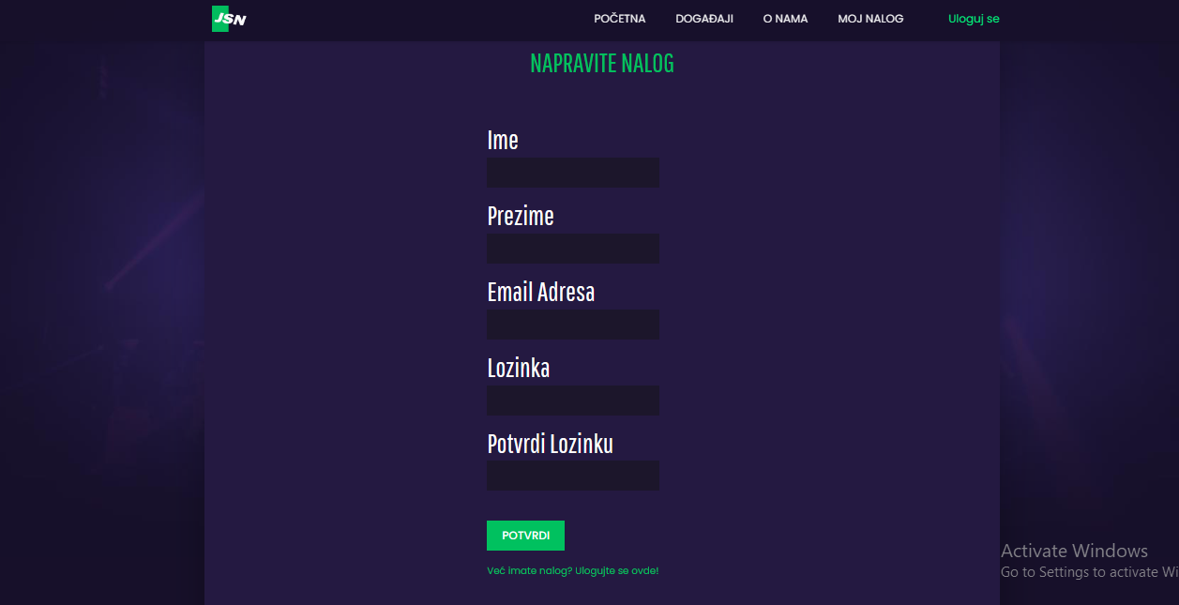

## 3. 5 Prijavljivanje registrovanog korisnika na aplikaciju

1. Korisnik se svojim korisničkim imenom i lozinkom prijavljuje na sistem.
2. U zavisnosti od njegovog statusa, ima odredjene privilegije za pristup i rad na sistemu.

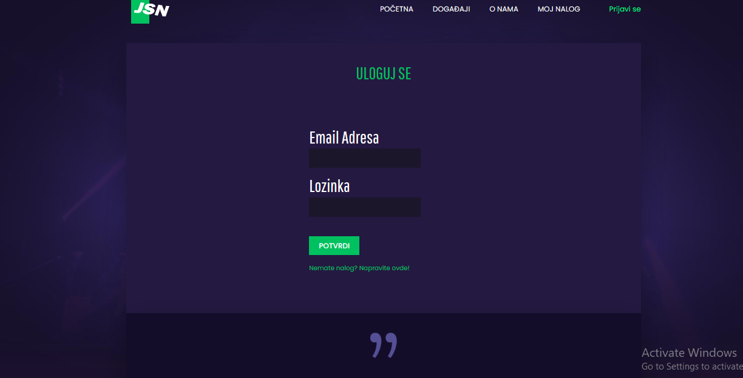

## 4Odjavljivanje prijavljenog korisnika sa aplikacije

1. Korisnik se odjavljuje tako što uđe na svoj nalog i klikne na dugme *Odjavi se*.

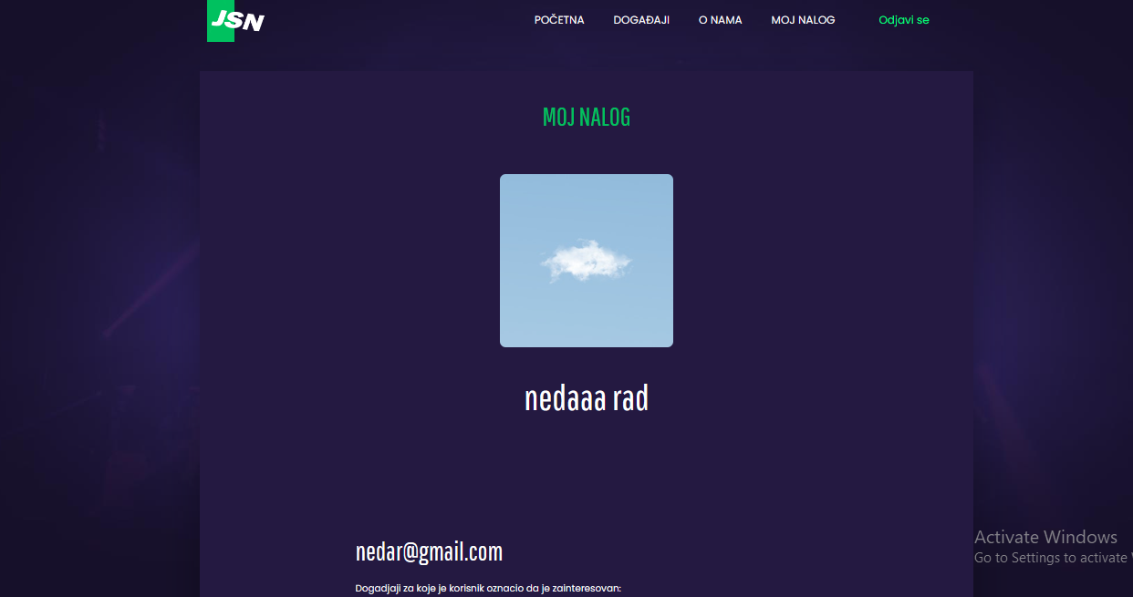

**5 Pregled svih događaja**

1. Klikom na dugme Događaji otvara se stranica sa svim događajima.

2. Klikom na događaj otvara se nova stranica na kojoj se mogu videti detalji o događaju.

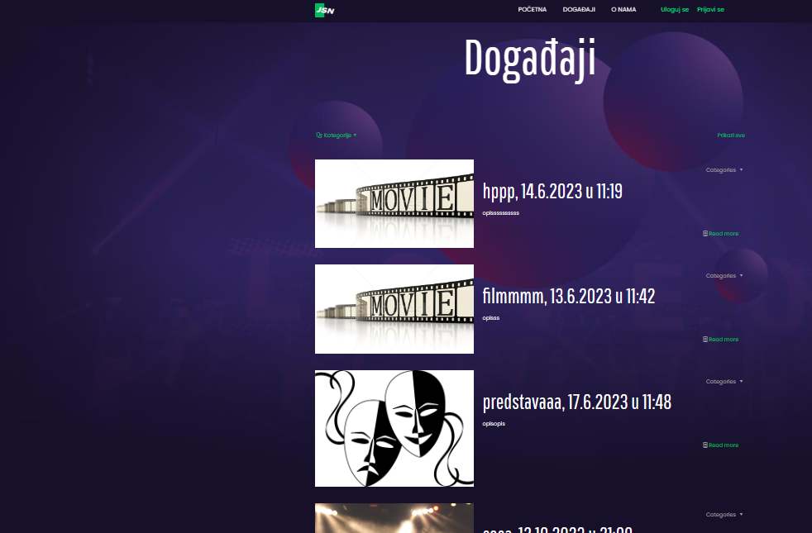

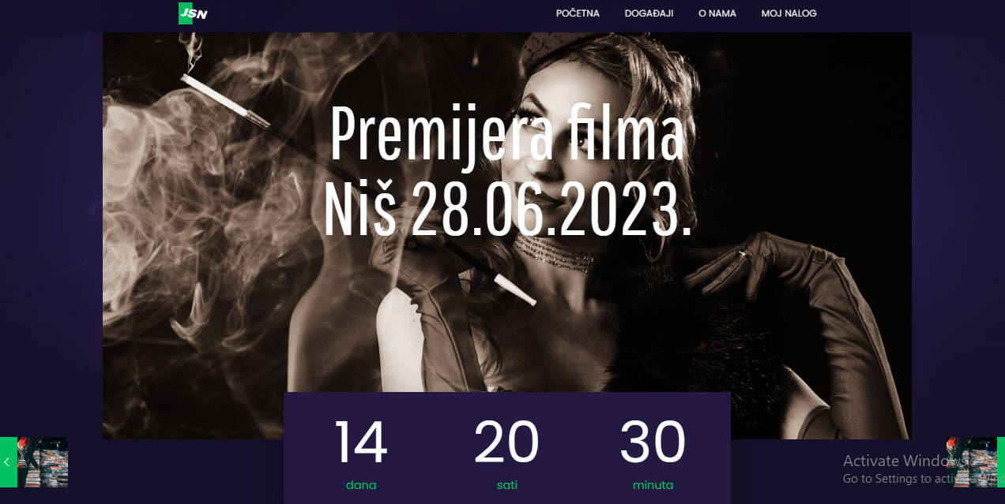

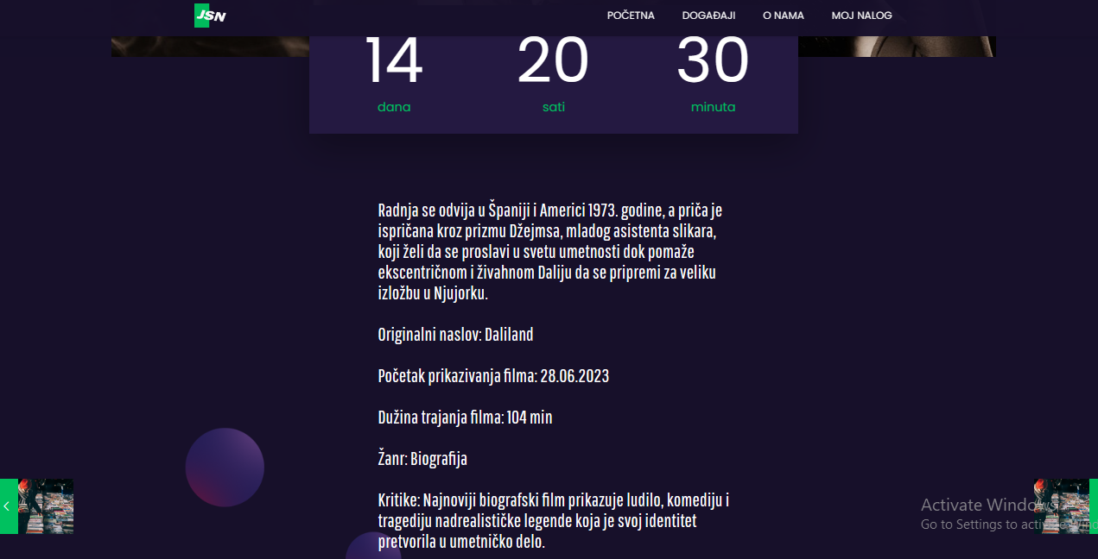

**6 Dodavanje događaja u listu događaja od interesa**

1. Kada je prijavljen, korisnik duplim klikom na srce(do you like it)može da označi da je zainteresovan za događaj, i on mu se dodaje u listu tih događaja.

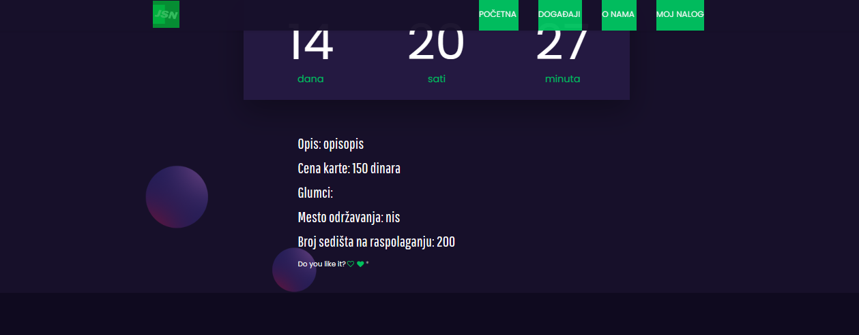

**7 Lični kalendar korisnika**

1. Kada je korisnik ulogovan, na stranici moj nalog prikazuje mu se lista događaja za koje je zainteresovan, i onda on te događaje može upisati u kalendar.

2. Klikom na plus otvara mu se forma, čijim popunjavanjem može dodati i neke sopstvene značajne događaje. Na taj način može organizovati svoje vreme.

3. Nakon što je dodao događaj, klikom na njega može ga i ukloniti.

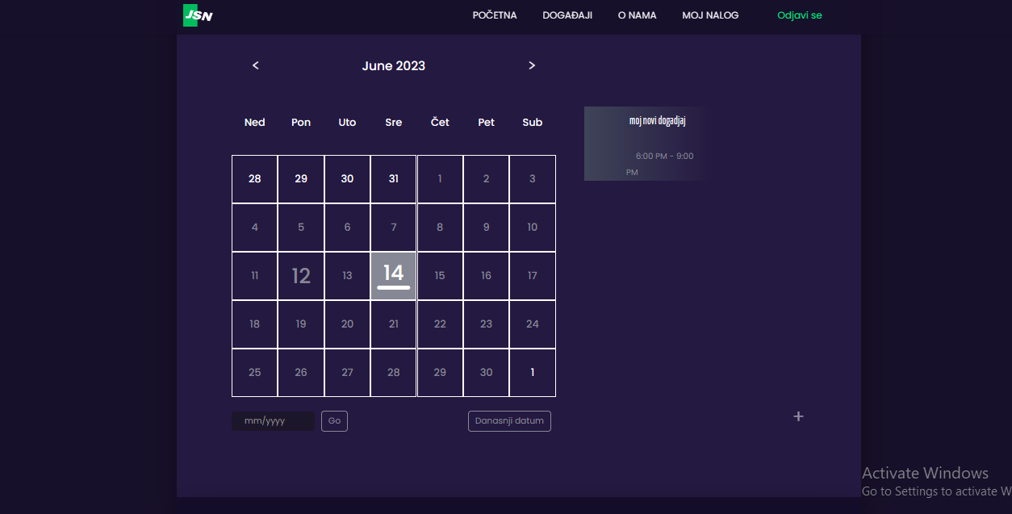

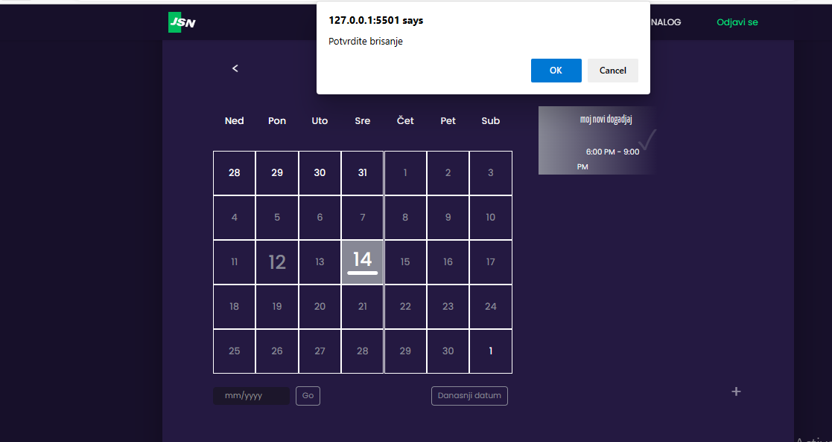

**8 Dodavanje novog događaja**

1. Kada je korisnik ulogovan kao organizator ili administrator, pojavljuje mu se mogućnost da doda novi događaj koji on organizuje.

2.Klikom na dugme dodaj događaj otvara mu se nova stranica na kojoj popunjava podatke o događaju, i klikom na dugme potvrdi vraća se na stranicu događaji, i može videti događaj koji je dodao.

3. U zavisnosti od tipa događaja koji odabere da doda, pojaviće se odgovarajuća dodatna polja koja treba popuniti.

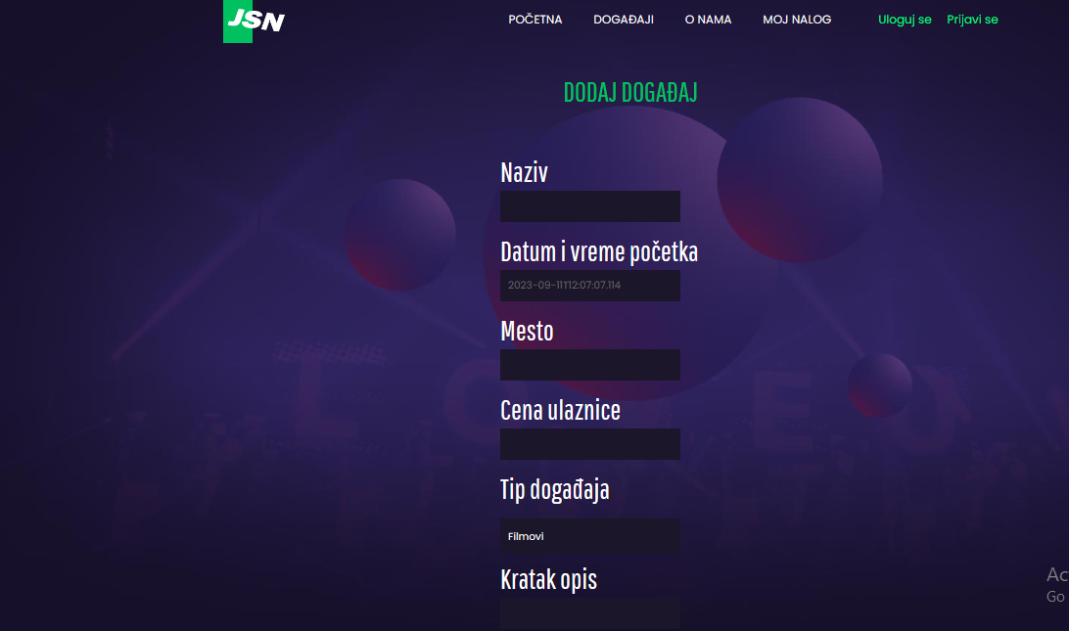

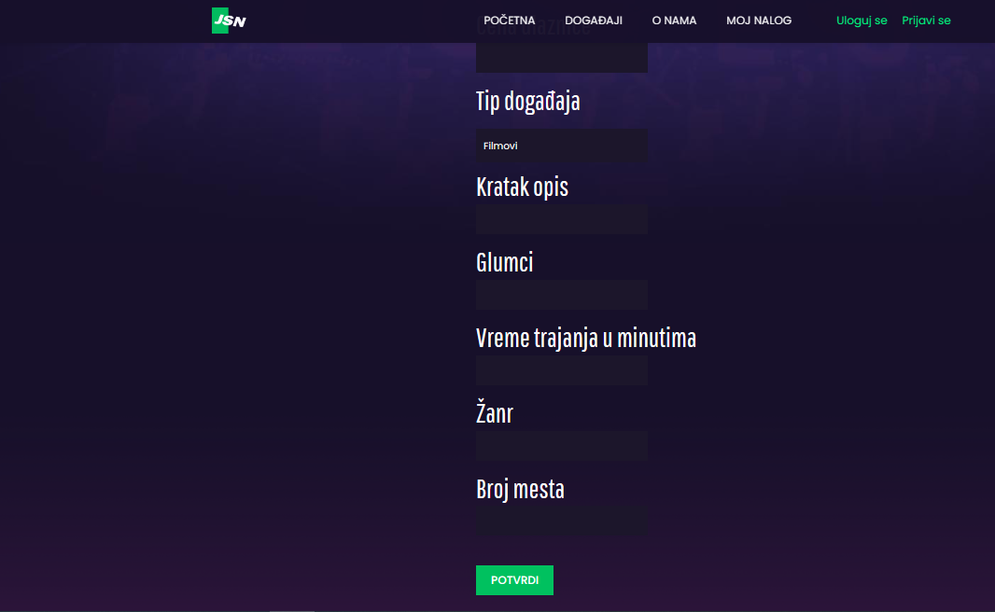

**9 Stranica o nama**

1. Klikom na dugme O nama, otvara se stranica sa osnovnim podacima o našem timu, kao i cilju naše aplikacije.

2. Takođe na toj stranici mogu videti mapu Niša koja im pomaže u lakšem snalaženju.

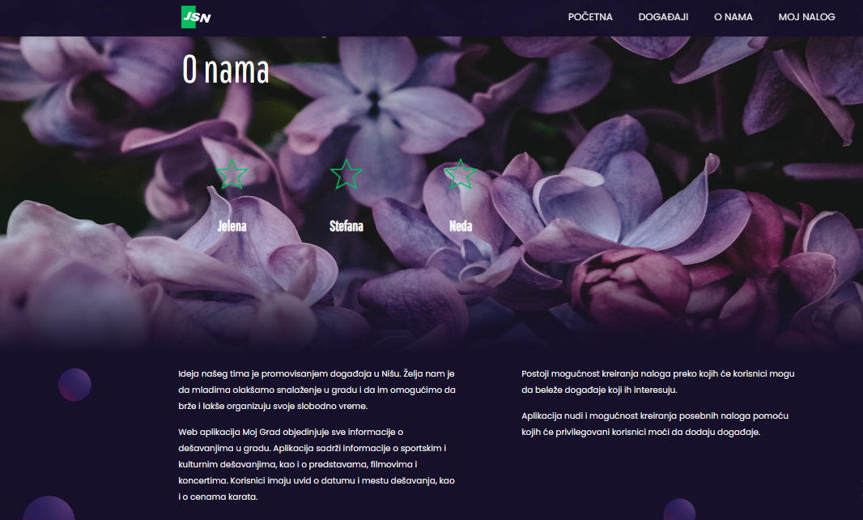

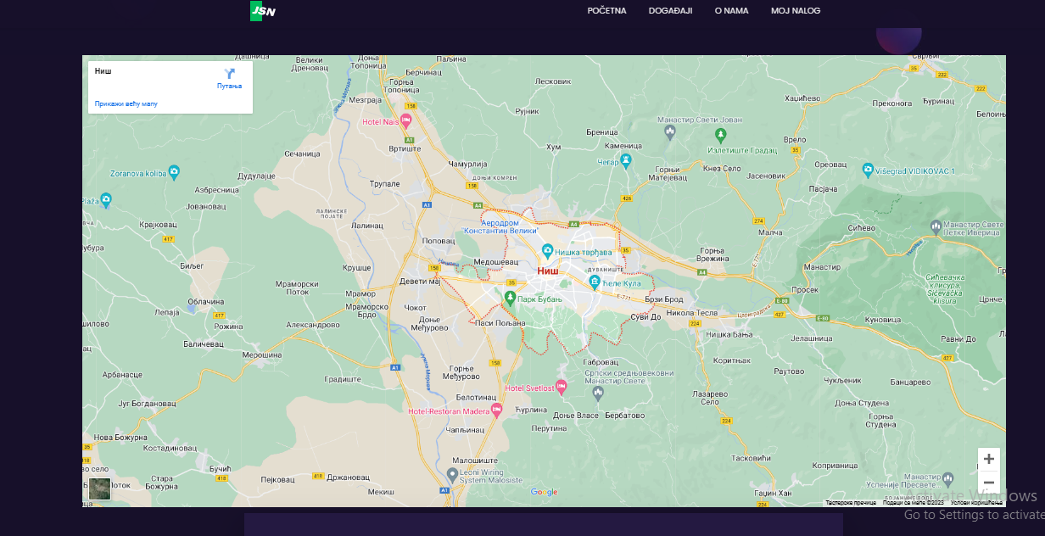

**10 Dodatna funkcionalnost administratora**

1. Administrator ima mogućnost da izabere neke važne događaje koje će istaći na početnoj strani.

2.Klikom na dugme Detalji otvara se stranica sa detaljima o tom događaju.

